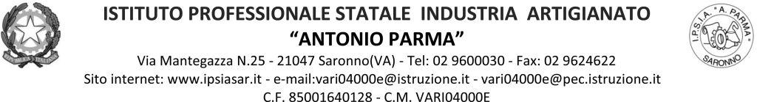

Circ. n. 52 Saronno, 07/10/2021

A Docenti, Alunni, Genitori,
Referenti di Educazione Civica delle classi seconde

OGGETTO: incontri di Educazione Civica per le classi seconde su “Le regole del web”

Visto il programma di Educazione Civica per il corrente anno scolastico, le classi seconde parteciperanno agli incontri sul tema in oggetto come da indicazioni in tabella.
Li guiderà il prof. Alessandro Pepe.

Classe | Data | Orario | Sede | Docenti di sorveglianza
2^BS | 12/10/2021 | 8.10 - 9.10 | Aula CIC | Secondo l’orario
2^AS  2^CS | 12/10/2021 | 9.10 – 10.10 | Aula CIC | Secondo l’orario
2^AFM | 12/10/2021 | 10.10 – 11.10 | Aula CIC | Secondo l’orario
2^AA | 13/10/2021 | 10.10 – 11.10 | Aula 36 | Secondo l’orario
2^AC | 13/10/2021 | 11.10 – 12.10 | LM3 | Secondo l’orario
2^BFL | 15/10/2021 | 11.10 – 12.10 | Aula 24 | Secondo l’orario

IL DIRIGENTE SCOLASTICO
(Prof. Alberto Ranco)

